先运行XueshengKaoQin.pyw(在控制台输入python XueshengKaoQin.pyw)，再运行XueshengKaoQin_Client.pyw(在控制台输入python XueshengKaoQin_Client.pyw)

学生端：

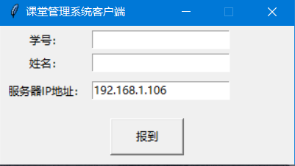

教师端：

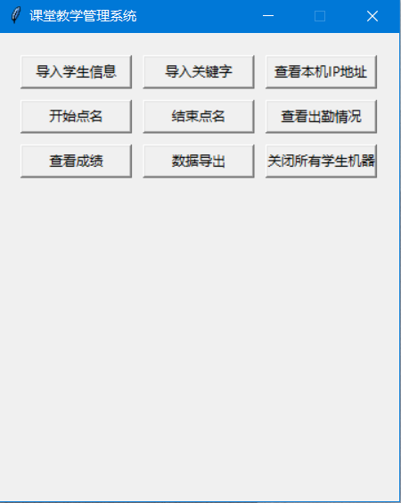

1. 教师端点击“导入学生信息”（格式为学生导入.xlsx）

导入成功后结果：

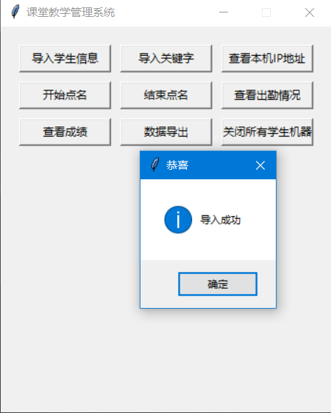

1. 点击“导入关键字”。

导入成功后结果：

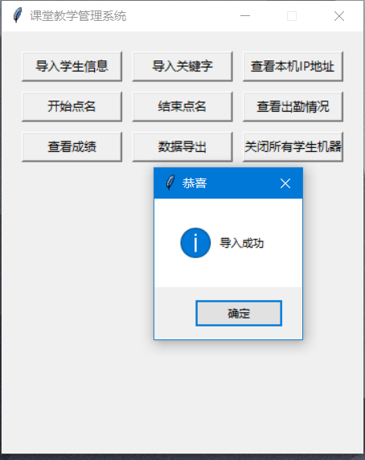

1. 教师端点击“开始点名”

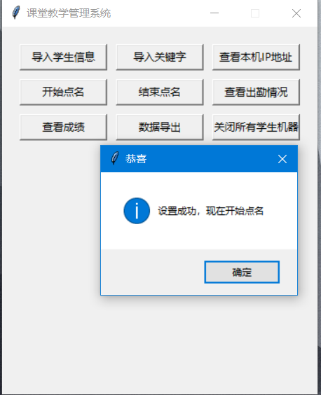

1. 学生端登陆（学号、姓名）

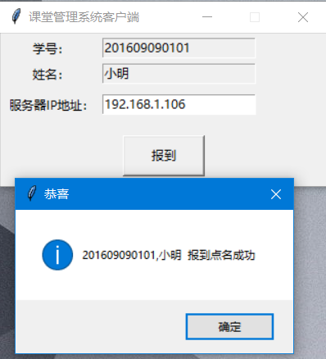

点名成功后，学号栏、姓名栏设置不可改（避免重复点名，或替点），并不可关闭

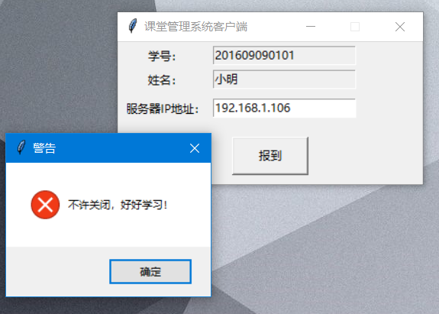

1. 教师端统计成绩，点击“查看成绩”，效果如下：

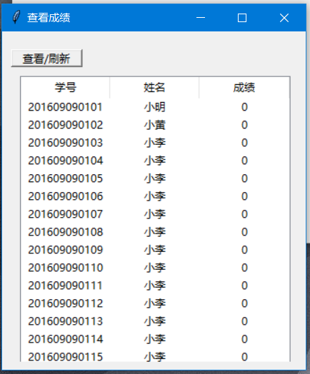

一段时间后。。。。。。

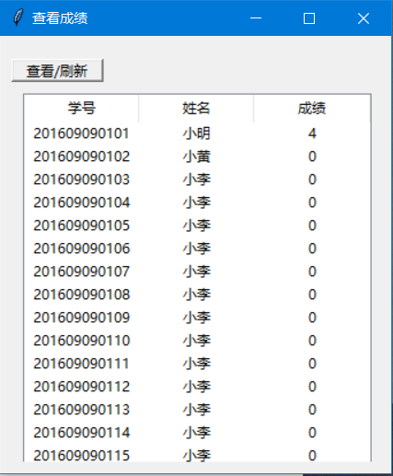

点击“数据导出”：生成excel

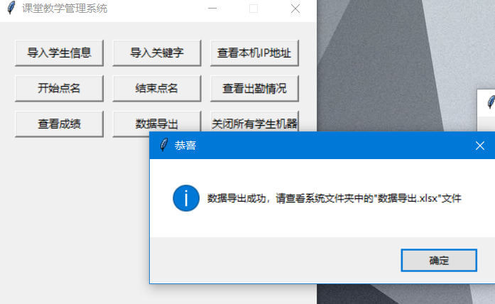

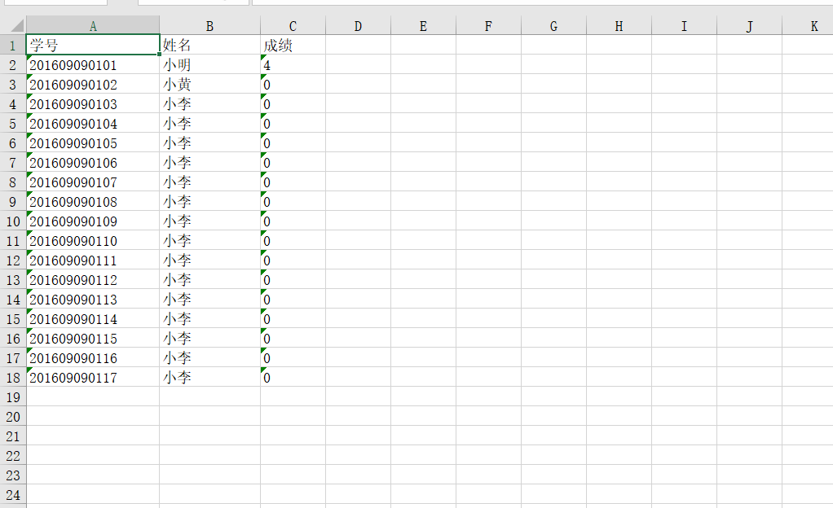

程序退出：教师端：点击图形化界面右上角退出即可